**案例1**

把鼠标移动到按钮上显示div内容，把鼠标从按钮上移开，隐藏div内容

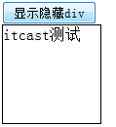

答案:

1. 在demo1.html页面中创建普通按钮和div

<input type=*"button"* id=*"showhide"* value=*"显示隐藏div"*/>

<div id=*"divid"* style="width:*100px*;height:*100px*;border:*1px solid*;">itcast测试</div>

2. 在按钮上绑定事件

$(**function**() {

$("#showhide").hover(**function**() {

$("#divid").show(1000);

},**function**() {

$("#divid").hide(1000);

})

})